一篇学会LayaAir引擎（TS版）
（Author ： Charley）

序
HTML5是一种热门的跨平台开发技术，随着引擎的发展，如今LayaAir引擎的产品性能已达到原生APP的水准，甚至可以直接用于开发APP与HTML5的双端版本产品。认真学习完本篇教程，可以帮您打开全平台开发之门。
LayaAir支持ActionScript3、TypeScript、JavaScript三种语言，因此长篇入门教程也分为三个版本，本篇文章是面向TypeScript程序员的版本。
另外，LayaAir引擎的一系列教程文档都是面向已拥有一定开发础基的程序员，如果对本篇文章中涉及的开发语言尚不熟悉的开发者，请先行学习掌握相关的语言基础后再阅读本文。

- 开发前的准备
1.1 代码编辑器的准备
对于TypeScript程序员来说，常用的编辑器有Visual Studio 2015、VS Code、WebStorm、Atom、Sublime Text、Eclipse等。本文采用WebStorm编辑器为代码开发演示环境，建议使用自带TypeScript编译环境的新版本。
1.2 LayaAir IDE下载
一个强大的可视化编辑工具，可以大幅提升开发效率，也可以交由美术和策划直接使用，减轻代码开发压力。LayaAir IDE正是一款可视化集成开发工具，当前已集成UI、粒子、动画等常用可视化编辑工具。
LayaAir最新版本的官方下载链接：http://layaair.ldc.layabox.com/
（暂时不提供下载，由业务对接人员直接发放)
下载解压后，我们可以看到LayaAirSample目录结构如下图所示：
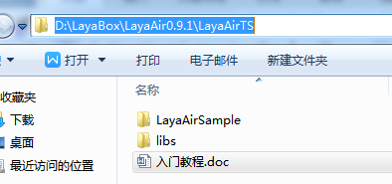
”LayaAirSample“ 为本地测试DEMO的代码目录。
”libs“ 为引擎库目录，目录内的LayaAir.d.ts是TS开发必须引用的文件
”入门教程.doc”是新手必读文档，保障引擎开发环境的正确配置。
1.3 安装Google Chrome浏览器
推荐使用Google Chrome浏览器进行项目开发调试。

- 新建项目（老手可跳过本节）
步骤一：点击“新项目” 打开项目新建窗口。
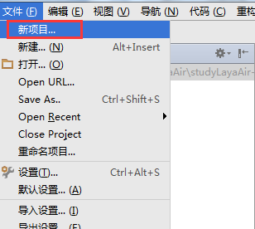
步骤二：输入或通过右侧按钮选择指定的项目目录，点击“Create”创建项目。
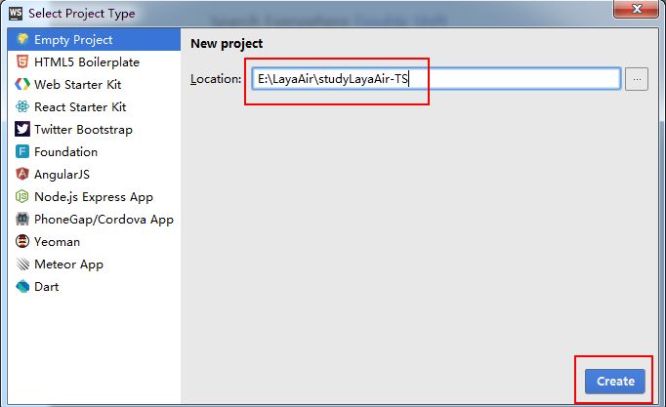

- 显示文字”Hello Layabox“
步骤一：右键选中项目，选中“新建”->”TypeScript File”。左键点击”TypeScript File”打开创建TypeScript文件的窗口。
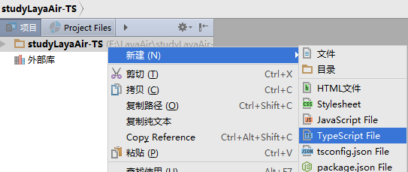
步骤二：在“Name”输入TS文件名“helloLayabox”，然后点击“确定”创建一个TypeScript文件“helloLayabox.ts”。
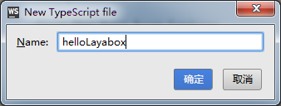
步骤三：复制“libs”目录到项目的根目录,如下图所示：
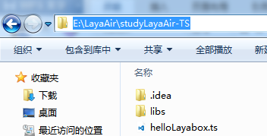
步骤四：双击运行之前新建的TypeScript文件“helloLayabox.ts”，如果未启用编译环境时，会提示是否将TypeScript编译为JavaScript，点击“OK”即可，以后在开发TypeScript时会自动将TS文件编译为JS文件。
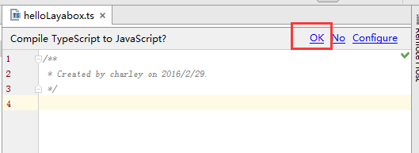
步骤五：创建一个宽600px高300px的黑色背景舞台，将白色字体的文本“Hello Layabox”添加到舞台。代码如下：
1  2  3  4  5  6  7  8  9  10  11  12  13  14  15  16  17  18  19  20 | /**  * Created by charley on 2016/2/29.  */  /// <reference path="libs/LayaAir.d.ts" />  //创建舞台，默认背景色是黑色的  Laya.init(600, 300);  import display = laya.display;  var txt:display.Text = new display.Text();  //设置文本内容  txt.text = "Hello Layabox";  //设置文本颜色为白色，默认颜色为黑色  txt.color = "#ffffff";  //将文本内容添加到舞台  Laya.stage.addChild(txt);

步骤六：右键选中项目，选中“新建”->”HTML文件”。左键点击”HTML文件”。

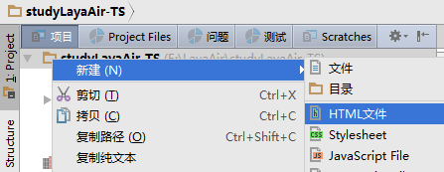

步骤七： 在打开的窗口里，输入“helloLayabox”文件名，点击“确定”创建一个HTML5文件。

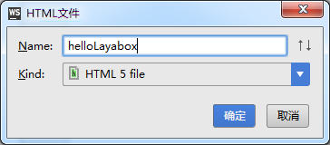
步骤八： 打开创建的helloLayabox.html文件，在“</body>”之后引用layaAir.core.js引擎文件以及helloLayabox.js项目文件。这里值得注意的是，必须要在“</body>”之后引用，不能在head里引用，否则会有报错。
1  2  3  4  5  6  7  8  9  10  11  12  13 | <!DOCTYPE html>  <html lang="en">  <head>  <meta charset="UTF-8">  <title>hellolayabox</title>  </head>  <body>  </body>  <script src="libs/laya.core.js"></script>  <script src="helloLayabox.js"></script>  </html>

步骤九：点击谷歌浏览器图标查看运行结果
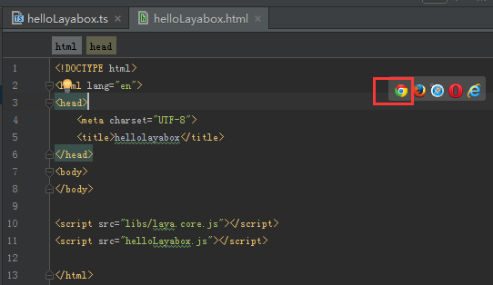
步骤十：查看运行结果，如下图所示的话，我们第一个DEMO就算是成功了。
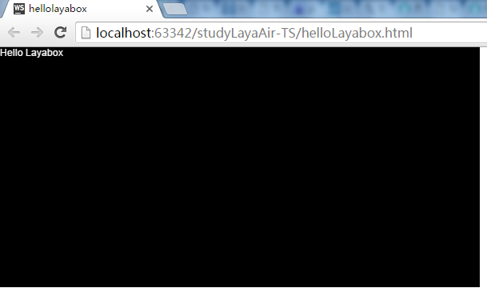
步骤十一: 完成第一个DEMO“Hello Layabox”后，我们通过以下代码，了解文本的更多常用API，具体的作用请看代码注释。
1  2  3  4  5  6  7  8  9  10  11  12  13  14  15  16  17  18  19  20  21  22  23  24  25  26  27  28  29  30  31  32  33  34  35 | /**  * Created by charley on 2016/2/29.  */  /// <reference path="layaAir.d.ts" />  //创建舞台，默认背景色是黑色的  Laya.init(600, 300);  import display = laya.display;  var txt:display.Text = new display.Text();  //设置文本内容  txt.text = "Hello Layabox";  //设置文本颜色  txt.color = "#FF0000";  //设置文本字体大小，单位是像素  txt.fontSize = 66;  //设置字体描边  txt.stroke = 5;//描边为5像素  txt.strokeColor = "#FFFFFF";  //设置为粗体  txt.bold = true;  //设置文本的显示起点位置X,Y  txt.pos(60,100);  //设置舞台背景色  Laya.stage.bgColor = '#23238E';  //将文本内容添加到舞台  Laya.stage.addChild(txt);

步骤十二：下图为步骤十一的编译结果，大家可以在使用每一个API的时候，即时查看显示变化，可以更好的理解记住每个API的用途。
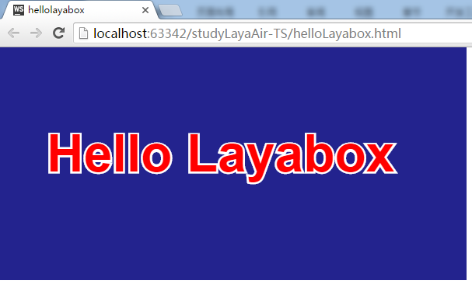
- WebGL开启
LayaAir引擎默认采用Canvas模式渲染，如果想要启动WebGL模式，需要在初始化舞台的时候的进行设置，例如：
1  2  3  4  5 | //Canvas模式的写法为  Laya.init(600, 500);  //开启WebGL模式的写法为  Laya.init(600, 500,WebGL);
开启WebGL模式后，在支持WebGL的环境下，会优先采用WebGL 3D模式渲染，在不支持WebGL的环境下，会自动切换为Canvas 2D渲染模式。 在IOS 8.0系统以上都会支持WebGL，而安卓系统因不同的系统版本，以及浏览器内核的不同，对WebGL的支持兼容度会存在差异，开发者在产品规划时要进行机型与产品推广环境的硬件测试。
启用WebGL模式的LayaAir引擎，在FPS性能方面可以媲美APP性能标准，但同时编译的JS引擎包的体积也会变大，Canvas模式的LayaAir引擎性能较WebGL模式会有所下降，所以大家可以依据项目自身情况自行取舍WebGL模式是否开启。

写在最后
读到此处，如果您已经体验完成，并与本篇入门教程结果一致，那么说明您的开发环境已搭好，由于我们提供了大量在线DEMO，所以在入门篇里就不针对API用法逐一深入介绍了，请大家对照在线DEMO源码和DEMO效果进行逐一体验开发的乐趣，更多的API用法，请参照在线API文档与在线DEMO文档，继续熟悉和深入了解，我们也会不断的丰富DEMO文档，希望大家早日熟练的应用到项目中。
在线API文档地址：
http://layaair.ldc.layabox.com/api/index.html?category=Core&class=laya.display.Sprite
在线DEMO文档地址：
http://layaair.ldc.layabox.com/demo/index.html#sprite_display_image
在本篇文章中仅对引擎部分进行了入门级指引，请大家保持对LayaAir开发者中心以及LayaAir开发者群的关注，我们有IDE等相关更多的教程也会逐步的丰富起来。感谢大家对Layabox的信赖，尽管经历过几个大型产品的磨合，引擎的稳定和成熟性还是比较高的，但引擎与IDE在测试阶段时，难免会有磨合游戏产品时尚未碰到的小问题，请大家及时反馈给我们，我们尽最大的努力快速处理和解决。

